ACTIVIDADES EXTRAORDINARIAS Y APORTACIONES DESTACADAS (PERIODO DE EVALUACIÓN 2025) | Se registran actividades extraordinarias, pero no se refleja el archivo que se cargo tanto para el evaluado como para el evaluador.  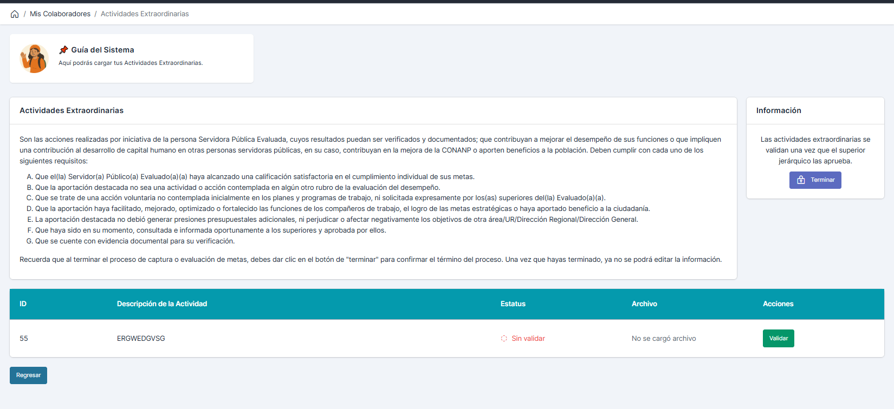  Se les sumaron los puntajes a las personas evaluadas de actividades extraordinarias y aportaciones destacadas, aun cuando no habían sido validados por RH.
CÉDULA DE EVALUACIÓN DEL DESEMPEÑO 2025 | Al descargar la cédula de evaluación del desempeño en la celda de “NÚMERO DE EVALUACIÓN”, deberá aparecer “PRIMERA”, si se trata de una evaluación adicional por segunda evaluación aparecerá “SEGUNDA EVALUACIÓN”.  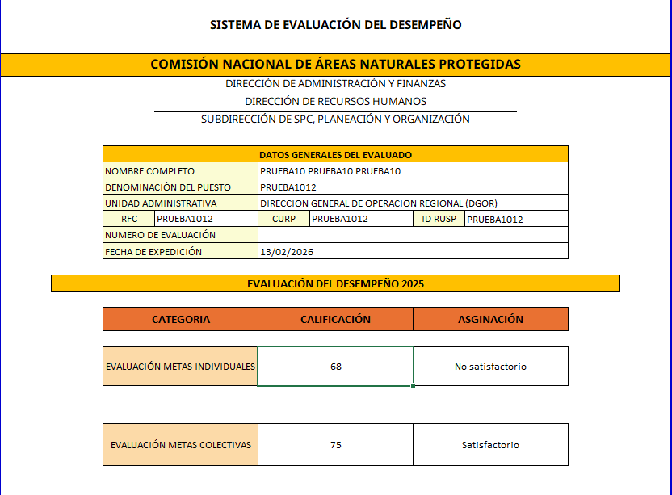
Cédula de Metas Individuales (periodo de Captura 2026) | Verificar que, al descargar cédula de metas individuales, aparezca el nombre de la persona servidora (evaluada).  